《威尼斯的小艇》第二课时教案

本人通过以下内容进行对deepseek提问：我是一名小学五年级的语文老师，上传材料是部编版版小学语文五年级下册《18.威尼斯的小艇》的课文图片，请根据这份材料，同时参考网上资料内容，生成一份对本节课对应的第二课时教案，教案中需要设计对抓典型事物、典型人物、典型场景以及动静结合写法的针对性教学过程，体会威尼斯小艇对威尼斯人的重要性，同时出关于动静结合描写的练笔训练。教案需要包括一个如下模块：1.教学过程的结构导图 2.教学目标 3.教学重难点 4.教学过程 5.教学总结。

教学过程结构导图
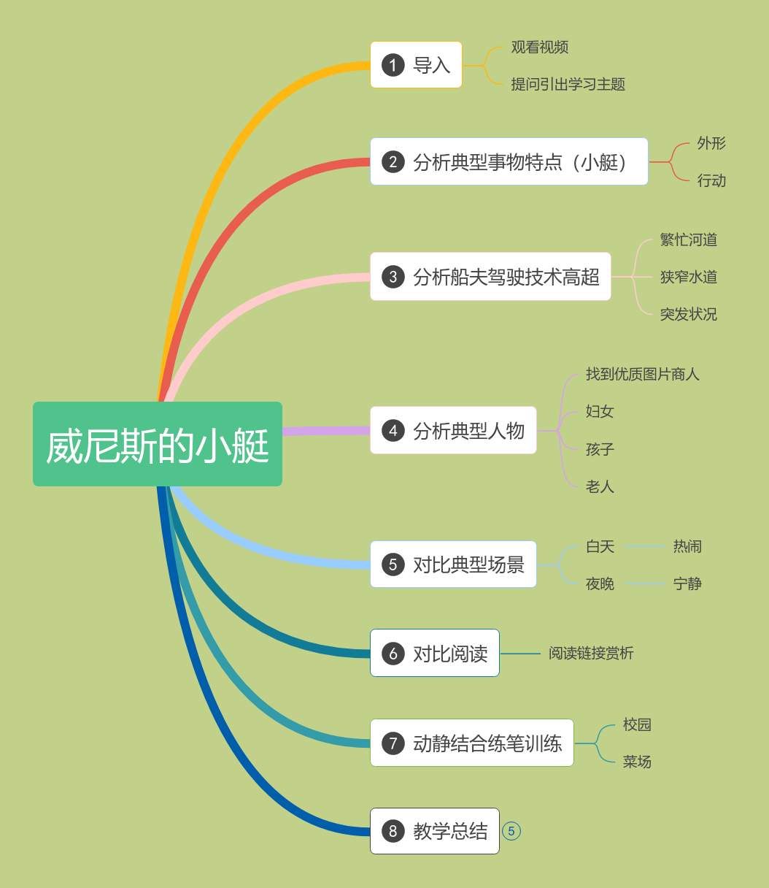

教学目标
1.知识与技能
掌握通过典型事物（小艇）、典型人物（商人、妇女等）和典型场景（昼夜对比）描写城市特点的方法。
理解"动静结合"的写作手法并完成仿写训练。
2.过程与方法
通过小组合作、对比阅读，分析小艇与威尼斯人生活的密切关系。
结合文本和阅读链接，体会动静结合的表达效果。
3.情感态度与价值观
感悟小艇对威尼斯人的重要性，培养对不同地域文化的理解和欣赏。

教学重难点
重点：分析小艇特点、人物活动及场景描写，理解动静结合的作用。
难点：体会小艇与城市生活的深层联系，迁移运用动静结合手法。

教学过程
一、情境导入（3分钟）
播放视频：威尼斯水城风光片，聚焦小艇穿梭的场景。
提问引导："如果威尼斯没有小艇，人们的生活会变成什么样？"
揭示课题：小艇是威尼斯的"水上巴士"，更是城市生活的命脉。
二、聚焦典型事物——小艇的特点（8分钟）
自主探究：默读第2段，完成表格：
特点 | 原文语句 | 表达效果
外形 | "像挂在天边的新月" | 优美独特
行动 | "仿佛田沟里的水蛇" | 轻快灵活
追问：为什么选择"新月"和"水蛇"作比喻？（外形弧线美与动态灵敏性）

补充修改：船夫驾驶技术讲解环节（插入原教案"四、对比典型场景"之后）
（DeepSeek建议是的原教案第四环节之后，我认为排在学习了小艇特点之后更为恰当）
三、解析船夫驾驶技术（8分钟）
技术赏析（结合课文第3段）：
情景一：繁忙河道
"行船速度极快，来往船只很多，他操纵自如"
提问："操纵自如"说明船夫具备什么能力？（预判路线、熟悉航道）
情景二：狭窄水道
"不管怎么拥挤，他总能左拐右拐地挤过去...还能急转弯"
动作模拟：让学生用手模拟小艇在桌面上"拐、挤、转"，体会船夫的空间感。
情景三：突发状况
"遇到极窄的地方，他总能平稳地穿过"
对比讨论：如果船夫技术差会怎样？（碰撞、卡住）强调"平稳"体现的娴熟度。
文化渗透：
补充资料：威尼斯船夫需经严格考试，掌握"单桨划行""急停转向"等技巧，类似"水上交警"。
关联现实：引导学生对比校车司机、地铁驾驶员等职业的技术要求。
朗读强化：分组朗读描写船夫的句子，重读"特别""总能""非常快"等词，感受语言中的赞叹之情。

四、剖析典型人物——小艇与生活的联系（10分钟）
角色扮演：分组朗读第4段，分别扮演商人、妇女、孩子、老人，体会不同人群对小艇的依赖：
商人：货物运输 → 经济动脉
妇女：社交活动 → 生活纽带
孩子：郊游出行 → 成长记忆
老人：宗教活动 → 精神依托
（这部分为DeepSeek一开始根据要求生成的内容）
（结合学生的生活，修改这部分学生难以理解的部分）
商人送货 → "就像我们每天见到的快递小哥"
分析：商人们用小艇送货，就像快递员叔叔骑着电动车送包裹一样重要
提问："如果威尼斯没有小艇送货，商店里的商品会怎样？"
妇女聊天 → "就像放学路上和同学说说笑笑"
分析：妇女们在艇上聊天，就像同学们放学时结伴回家的欢乐时光
联想："你们和好朋友一起走路时会聊些什么？"
孩子郊游 → "就像周末爸妈带你去公园玩"
分析：孩子们坐小艇去郊外，就像爸爸妈妈开车带你们去郊游一样开心
对比："坐小艇出游和坐汽车出游有什么不同的乐趣？"
老人祷告 → "就像爷爷奶奶去跳广场舞"
分析：老人们坐小艇去教堂，就像爷爷奶奶每天固定时间去广场跳舞一样，是他们重要的生活习惯
思维导图：板书呈现小艇如何串联威尼斯人的日常生活。
典型人物：商人（经济） 妇女（社交） 孩子（成长） 老人（精神）
五、对比典型场景——动静结合之美（12分钟）
昼夜对比：
白天（动）：用红笔圈画"匆匆""高声谈笑""拥出来"等动词，感受城市活力。
夜晚（静）：用蓝笔标注"月影摇晃""静寂笼罩"等短语，体会宁静诗意。
阅读链接拓展：
对比朱自清笔下"刚朵拉"的灵巧与乔治·桑描写的星空夜景，进一步理解中外作家如何运用动静结合。
（以下为DeepSeek根据阅读链接和课文进行对比阅读之后体会三位作家表达方式的相似之处，感受动静结合的好处。）
三文对比阅读：
分发对比表格，分组分析三位作家的描写片段：

作家作品 | 动态描写例句 | 静态描写例句 | 结合方式
马克·吐温 | "商人匆匆走下小艇""高声谈笑" | "月亮的影子在水中摇晃" | 以动衬静（由喧闹到沉寂）
朱自清 | "刚朵拉哪儿都去""轮船像公共汽车" | "天空干干净净""海水那么绿" | 动静交替（城市与自然）
乔治·桑 | "晚风轻轻吹过""花瓣撒落" | "湖面水平如镜""夜色变得暗淡" | 化静为动（用动态词写静景）

相似之处发现：
共同点1：都选择"交通工具"作为动态焦点（小艇/刚朵拉/轮船）
共同点2：用自然景物构建静态画面（月光/天空/湖面）
共同点3：通过感官转换连接动静（马克·吐温用听觉转视觉，乔治·桑用触觉转视觉）
作家风格提炼：
马克·吐温：生活化的动静对比（聚焦日常场景）
朱自清：诗意的空间转换（从河道到天空）
乔治·桑：梦幻的感官交融（星辉与芳香结合）
五、感悟小艇的重要性（5分钟）
情境假设：以"如果没有小艇..."开头，学生接力完成句子。
金句提炼："小艇是威尼斯的血脉，载着城市的呼吸与心跳。"
（以下为DeepSeek根据阅读链接和课文进行对比阅读之后体会三位作家表达方式的相似之处，感受动静结合的好处。）

文本寻宝：
引导学生重读课文首段："小艇成了主要的交通工具。"
对比阅读链接中朱自清句："这里没有汽车，要到哪儿，不是搭小火轮，便是'刚朵拉'"
金句共创：
步骤一：用课文关键词填空
"小艇就是威尼斯的______，没有它，人们就______。"
步骤二：学生用文本依据补充：
• "小艇就是威尼斯的'汽车'（课文原话），没有它，人们就寸步难行"（关联"要去哪儿都得搭小艇"）
• "小艇就是威尼斯的'腿'（比喻），没有它，河道就成了'死胡同'"（化用"用不着下河去"）
六、动静结合写作训练（10分钟）
二选一练笔：
校园晨景：
动态：晨读声、奔跑的脚步声
静态：晨光中的教学楼、露珠悬挂的树叶
黄昏菜场：
动态：收摊的吆喝声、搬运货物的推车
静态：空荡荡的摊位、散落的菜叶
评价标准：
★★ 能区分动态静态描写
★★★ 能自然衔接动静画面
★★★★ 能运用比喻等修辞增强表现力
- 总结升华（2分钟）
学生分享：用比喻句总结小艇的意义。
（如："小艇是威尼斯的舞者，在河道上跳着永不落幕的芭蕾。"）
教师结语：通过小艇这个窗口，我们看到了威尼斯人的生活画卷，也学会了用动静结合描绘眼中的世界。

教学总结
本课时以"小艇的重要性"为核心，通过"事物-人物-场景"三层递进分析，引导学生深入理解文本内涵。结合对比阅读和情境练笔，既培养了文本分析能力，又实现了读写迁移。最终让学生在感悟威尼斯文化特色的同时，掌握"抓典型+动静结合"的写作方法。
板书设计：
复制
威尼斯的小艇
◆ 典型事物：新月外形 → 水蛇动态
◆ 典型人物：商人（经济） 妇女（社交） 孩子（成长） 老人（精神）
◆ 典型场景：
白天：动词连用 → 生机勃勃 → 动
夜晚：静寂笼罩 → 沉沉入睡 → 静
◆ 城市血脉：一动一静间，承载威尼斯的生活与灵魂
课后延伸：观察家乡的某类交通工具（如公交车、共享单车），用本课方法写一段说明文字。
（结合课后延伸，DeepSeek提供了一段示范文字）
示范短文：《巷口的"小红"——共享单车》
每天清晨，巷口的共享单车就像整装待发的士兵，齐刷刷地排列在梧桐树下。它们穿着鲜红的外衣，车把上还挂着晶莹的露珠，安静地等待着早高峰的到来。（静态描写：颜色、排列、露珠细节）
忽然，"嘀嘀"的解锁声此起彼伏。穿西装的白领扫码骑走一辆，车铃"叮铃铃"地掠过早餐摊；背着书包的双胞胎共骑一辆，笑声像撒落的银铃般清脆；送菜的老伯在前筐堆满青菜，车轮碾过青石板发出"咯吱咯吱"的声响。（动态描写：声音链"嘀嘀-叮铃铃-咯吱咯吱"，不同人群的使用场景）
傍晚时分，单车们又陆续回到巷口。有的歪着脑袋靠在墙边，仿佛在打盹；有的被晚霞镀上金边，影子在地上拉得老长。偶尔有晚归的上班族匆匆还车，"咔嗒"一声锁扣响，惊飞了树上栖息的麻雀。（动静结合：以"咔嗒"声反衬暮色宁静）
这些不会说话的"小红"，从早到晚都在书写着城市的故事。（点题：呼应课文中小艇与城市的关系）

